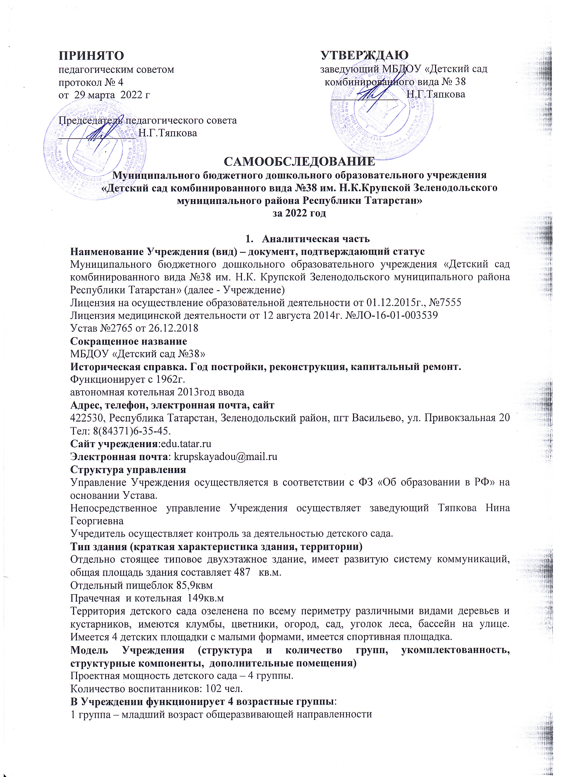

1группа – общеразвивающей направленности
2 группы – комбинированного вида
Структурные компоненты:
4 возрастные группы
Кабинет заведующего
Кабинет по обучению татарскому языку и логопеда
Музыкально-физкультурный зал
Медицинский кабинет
Кабинет завхоза
Пищеблок
Прачечная
Котельная автономная
Режим работы
Общий режим работы учреждения: с 6.30 до 18.30, выходные дни – суббота, воскресенье.
Правила приема в Учреждение
Прием детей в общеразвивающие группы осуществляется на основании протокола.
Прием детей в группу комбинированного вида осуществляется на основании заключения ПМПК комиссии.
При приеме в Учреждение необходимо иметь: документ, удостоверяющие личность родителя;
свидетельство о рождении ребенка или иностранных граждан и лиц без гражданства; свидетельство о регистрации ребенка по месту жительства или по месту пребывания на закрепленной территории;
заявление родителей и (законных представителей);
документ, подтверждающий потребность в обучении в группе комбинированной направленности (при неоходимости).
Обязательно требование при приеме: заключение договора между родителями (законными представителями) и Учреждением.
Приоритетные направления
- Работа по предупреждению ДДТТ
- Экологическое направление
Основные цели: Создание благоприятных условий для полноценного проживания ребёнком дошкольного детства, формирование основ базовой культуры личности, всестороннее развитие психических и физических качеств в соответствии с возрастными и индивидуальными особенностями, подготовка к жизни в современном обществе, к обучению в школе, обеспечение безопасности жизни деятельности дошкольника.
Воспитательно - образовательная работа с детьми 2,5 – 7 лет, обеспечивающая равные стартовые возможности развития всех детей.
Учреждение решает следующие задачи:
- охрана и укрепление физического и психического здоровья детей, в том числе их эмоционального благополучия;
- обеспечение познавательного, речевого, социально-коммуникативного, физического, художественно-эстетического развития воспитанников;
- воспитание с учетом возрастных категорий воспитанников;
- осуществление необходимой коррекции недостатков в психическом и (или) физическом развитии воспитанников;
- оказание консультативной и методической помощи родителям (законным представителям) по вопросам воспитания, обучения и развития детей.

Содержание образовательной деятельности, образовательного процесса

Детский сад – является инновационной и базовой площадкой по освоению основной образовательной программы дошкольного образования «Детский сад 2100» для совместной разработки с УМЦ плана реализации выбранной инновационной деятельности методической темы;
Содержание образовательного процесса выстроено в соответствии с «Основной образовательной программой Муниципального бюджетного дошкольного образовательного учреждения «Детский сад комбинированного вида №38 им. Н.К. Крупской ЗМР РТ», на основе примерной образовательной программы дошкольного образования «МИР ОТКРЫТИЙ» под редакцией Л.Г.Петерсон, И.А.Лыковой;
Программа дошкольных образовательных учреждений компенсирующего вида для детей с тяжелыми нарушениями речи под редакцией Л.В.Лопатиной;
Адаптированная основная образовательная программа для детей с нарушениями в развитии, разработанная на базе основной образовательной программы МБДОУ «Детский сад комбинированного вида № 38 им. Н. К. Крупской ЗМР РТ», утвержденной 26.08.2020г и ПрАООП, одобренных решением федерального учебно – методического объединения по общему образованию;
«Адаптированная образовательная программа для дошкольников с тяжёлыми нарушениями речи (ТНР)», разработанная на базе Адаптированной основной образовательной программы для детей с нарушениями в развитии.
- «Адаптированная образовательная программа для дошкольников с нарушением слуха», разработанная на базе Адаптированной основной образовательной программы для детей с нарушениями в развитии.
- «Адаптированная образовательная программа для дошкольников с задержкой психического развития (ЗПР)», разработанная на базе Адаптированной основной образовательной программы для детей с нарушениями в развитии

Взаимодействие с родителями:
Одним из требований к реализации основной образовательной программы является взаимодействие с родителями (законными представителями) по вопросам образования ребенка.
Это позволяет реализовать все основные культурные практики, такие как сюжетная игра, игра с правилами, продуктивная деятельность, познавательно- исследовательская деятельность и чтение художественной литературы.
Наблюдаемый эффект побуждает родителей продолжать занятия в домашних условиях закрепляя полученный на занятии материал.
Кадровое обеспечение
Учреждение укомплектовано кадрами:
Педагогический персонал: 10 человек, из них:
Воспитателей – 7, музыкальный руководитель – 1, логопед -1, педагог -психолог– 1.
Административно-хозяйственный персонал: 13 человек, из них:
Заведующий – 1, ст. медсестра , завхоз-1, мл. воспитатели – 4, повар – 2, прочие – 4.
Педагоги детского сада постоянно повышают свой профессиональный уровень:
- посещают семинары муниципальных методических объединений, муниципальные и региональные семинары, где делятся и знакомятся с опытом своих коллег и других дошкольных учреждений.
- приобретают и изучают новинки периодической и методической литературы.
Материально – техническая база
В помещении Учреждения созданы благоприятные условия для физического, речевого, познавательного, социально-коммуникативного и художественно-эстетического развития:
- музыкально-спортивный зал оборудован фортепиано и синтезатор для аккомпанемента. Имеется музыкальный центр, микрофон для развития музыкальной деятельности. Также представлены различные музыкальные инструменты для детского оркестра: бубны, деревянные ложки, трещотки, бубенцы, дудочки, ксилофон, барабаны, также детские шумовые инструменты. В достаточном количестве наглядных иллюстраций для проведения занятий: музыкальная литература, альбомы с портретами русских, татарских, зарубежных композиторов, инструментов. Имеется богатая аудиотека. Зал имеет необходимое оборудование для развития основных движений и подвижных игр детей; для ходьбы, бега, равновесия, прыжков, бросания, ловли, для ползания и лазания.
- кабинет татарского языка и логопедический оборудован в соответствии с требованиями программы. В кабинете татарского языка имеется большое количество дидактических игр по ознакомлению с культурой и искусством народов РТ и Поволжья, атрибуты для театрализованной деятельности, работает музей культуры и быта татарского народа, альбомы с портретами татарских писателей и композиторов. Представлен материал о столице нашей республики – Казани. В кабинете имеется большое количество дидактических игр, наглядные пособия, имеется уголок для развития мелкой моторики рук, для игр с песком.
- медицинский кабинет (процедурный кабинет), где созданы необходимые медико- социальные условия для оздоровления дошкольников. Кабинет оборудован кварцевой лампой (переносная)
- групповые комнаты, где имеются познавательные центры, игровые, театральные, музыкальные, природные, национальные уголки. Дидактический материал подобран в соответствии с образовательной программой, используемой в группе. Имеется материал по интеллектуальному развитию детей, физическому воспитанию, по развитию мелкой моторики рук, сенсорики. В группах имеются современные игровые модули, детская игровая мебель, необходимый материал для сюжетно - ролевых игр. Дошкольное учреждение является детским садом с приоритетным осуществлением деятельности по художественно-эстетическому развитию детей. Созданы благоприятные условия для интеллектуального развития детей: в каждой группе имеются многофункциональные магнитные доски. Для эффективного проведения занятий используются 2 проектора.

Показатели
деятельности дошкольной образовательной организации
МБДОУ «Детский сад №38 им. Н.К. Крупской ЗМР РТ»,
подлежащей самообследованию
(утв. приказом Министерства образования и науки РФ от 10 декабря 2013 г. N 1324)
N п/п | Показатели | Единица измерения
1. | Образовательная деятельность
1.1 | Общая численность воспитанников, осваивающих образовательную программу дошкольного образования, в том числе: | 103
1.1.1 | В режиме полного дня (8-12 часов) | 103
1.1.2 | В режиме кратковременного пребывания (3-5 часов) | 0
1.1.3 | В семейной дошкольной группе | 0
1.1.4 | В форме семейного образования с психолого-педагогическим сопровождением на базе дошкольной образовательной организации | 0
1.2 | Общая численность воспитанников в возрасте до 3 лет | 17
1.3 | Общая численность воспитанников в возрасте от 3 до 8 лет | 86
1.4 | Численность/удельный вес численности воспитанников в общей численности воспитанников, получающих услуги присмотра и ухода: | 103/100%
1.4.1 | В режиме полного дня (8-12 часов) | 103/100%
1.4.2 | В режиме продленного дня (12-14 часов) | 0
1.4.3 | В режиме круглосуточного пребывания | 0
1.5 | Численность/удельный вес численности воспитанников с ограниченными возможностями здоровья в общей численности воспитанников, получающих услуги: | 14\13,7%
1.5.1 | По коррекции недостатков в физическом и (или) психическом развитии | -
1.5.2 | По освоению образовательной программы дошкольного образования | -
1.5.3 | По присмотру и уходу | -
1.6 | Средний показатель пропущенных дней при посещении дошкольной образовательной организации по болезни на одного воспитанника | 6 дней
1.7 | Общая численность педагогических работников, в том числе: | 10
1.7.1 | Численность/удельный вес численности педагогических работников, имеющих высшее образование | 7/70%
1.7.2 | Численность/удельный вес численности педагогических работников, имеющих высшее образование педагогической направленности (профиля) | 7/70%
1.7.3 | Численность/удельный вес численности педагогических работников, имеющих среднее профессиональное образование | 3/30%
1.7.4 | Численность/удельный вес численности педагогических работников, имеющих среднее профессиональное образование педагогической направленности (профиля) | 3/30%
1.8 | Численность/удельный вес численности педагогических работников, которым по результатам аттестации присвоена квалификационная категория, в общей численности педагогических работников, в том числе: | 10/100%
1.8.1 | Высшая | 3/30%
1.8.2 | Первая | 5/50%
1.9 | Численность/удельный вес численности педагогических работников в общей численности педагогических работников, педагогичес | человек/%

